**美的精密机房用空调机组modbus协议**

**调试说明V1.0**

为方便用户调试上位机监控网络，对美的精密机房用空调机组modbus协议做补充说明，本说明适用以下通讯协议。

《美的精密机房用空调机组Modbus协议(小冷量)-V4.3》

《美的精密机房用空调机组Modbus协议(大冷量)-V4.4》

《美的精密机房用空调机组Modbus协议(冷冻水)-V4.5》

1. 硬件检测

未接线状态，A与GND、B与GND之间的直流电压约为2.1-2.7V，如果电压过高或者过低，则判定为硬件电路有问题(注：上电测电压值，断电测电阻值)。

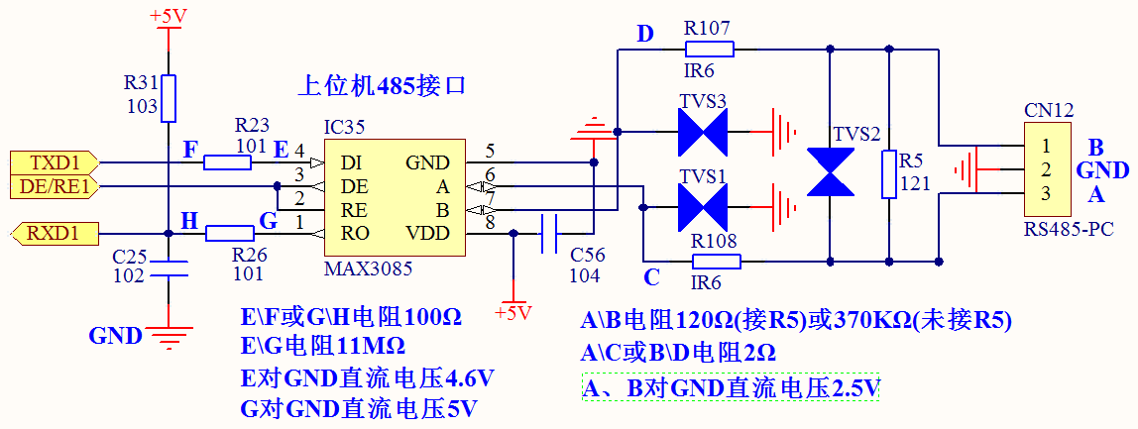 

1. 用电脑一对一测试空调通讯
2. 按A(+)、GND、B(-)接线，有极性(如不能正常通讯，可将A\B接线对调)。



1. 485转USB数据转换模块建议使用“宇泰(UTEK)”品牌，需要两个，如下所示，将模块01和模块02对接，通过串口助手收发数据，确保所用转换模块是正常的，备用的转换模块还可用于监听总线的数据。



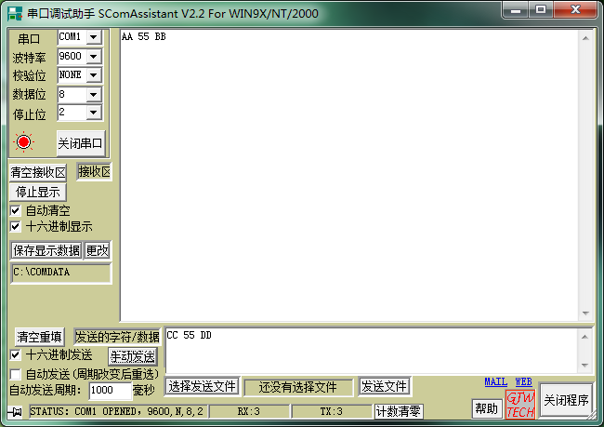

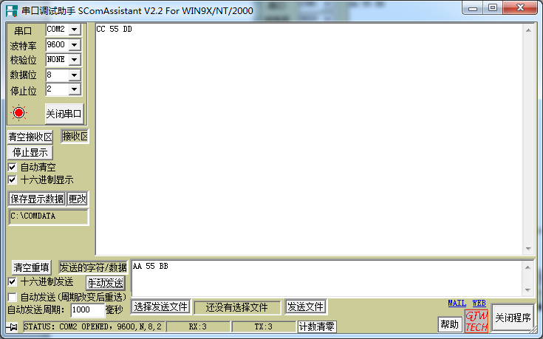

1. 空调“远程监控地址”设置为01，打开串口助手，选择串口，配置相关设置，如下图，在发送栏输入01 01 00 00 00 01 FD CA，点击“手动发送”，查看是否有数据回复，如没有，可对调A/B接线再试。

N0

远程监控地址 01

显示屏地址 01

主控器地址 01

串口助手调试软件，双击解压后即可使用



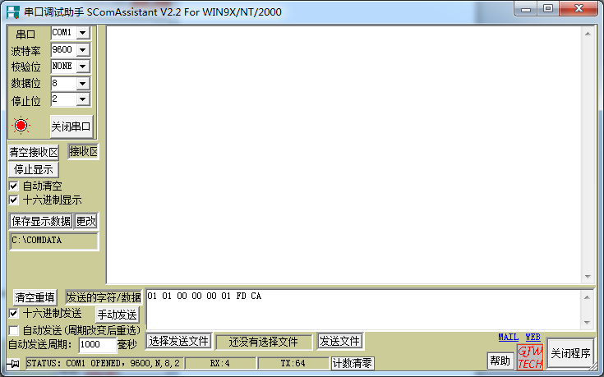

1. 远程监控开/关机

对数字量地址39操作，可实现远程监控开/关机组。

|  |  |  |  |  |
| --- | --- | --- | --- | --- |
| 计算机管理员开/关机组 | 开启/关闭 | - | 39 | R/W |

在显示面板，按开关机键执行开机后，面板显示“机组开启”。

发送数据帧01 05 00 26 00 00 2C 01，执行后，面板显示“监控关闭”。

发送数据帧01 05 00 26 FF 00 6D F1，执行后，面板显示“机组开启”。

地址39，数据帧发送时会按39-1=38=26H地址值发送，其它地址值依次类推。

1. 空调当前状态

读取整型量地址169的数据，发送数据帧01 01 00 A8 00 01 7C 2A，可获取空调的当前状态。地址169，数据帧发送时会按169-1=168=A8H地址值发送，其它地址值依次类推。

|  |  |  |  |  |
| --- | --- | --- | --- | --- |
| 机组状态 |  | M0 | 169 | R/W |

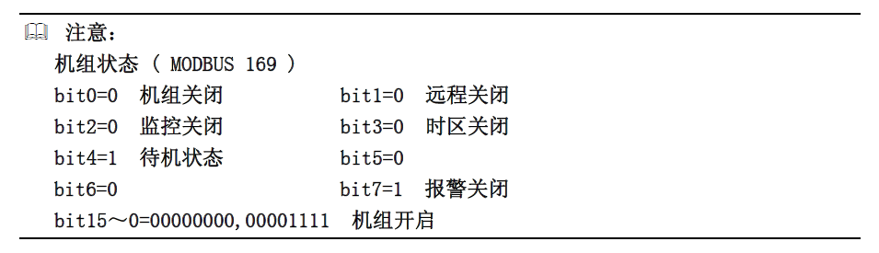

1. 温度、湿度设定

对模拟量地址1、3操作，可以实现温度、湿度设定值更改。

发送数据帧01 06 00 00 00 F2 08 4F，执行后，温度设定值改为24.2℃(00F2=242)。

发送数据帧01 06 00 02 01 FE A8 1A，执行后，湿度设定值改为51.0％(01FE=510)。

湿度设定地址3，数据帧发送时会按3-1=2=02H地址值发送，其它地址值依次类推。

|  |  |  |  |  |
| --- | --- | --- | --- | --- |
| 温度设点 | 17.0～40.0℃ | D1 | 1 | R/W |
| 湿度设点 | 30.0～70.0％ | D1 | 3 | R/W |

1. “漏水报警”的逻辑与其它报警相比，它是反向的。

|  |  |  |  |  |
| --- | --- | --- | --- | --- |
| 漏水报警 | 正常/报警 | S5 | 61 | R |

1. 匹配电阻

按要求使用三芯屏蔽线接线，否则可能会出现通讯不稳定的情况。在通讯不稳定时，可根据现场情况，在通讯线首端、末端或者首末两端增加120Ω匹配电阻（空调附件内配有电阻），提高通讯的稳定性。

